PREVERJANJE ZNANJA 8. RAZRED IME IN PRIIMEK:__________________________

ŠTEVILO TOČK: ___/ 32 OCENA: ___ 0 – 12 … Nzd 1 ; 13 – 17 …. Zd 2 ; 18 – 22 …. Db 3 ; 23 – 27 …. Pdb 4 ; 28 – 32 …. Odl 5

**1.** Dopolni tabelo.

|  |  |  |  |  |
| --- | --- | --- | --- | --- |
| **fizikalna količina** | **oznaka količine** | **osnovna enota** | **oznaka enote** | **merska priprava** |
|  | t |  |  |  |
|  |  | meter |  |  |
|  |  |  | K |  |
|  |  |  |  | tehtnica |

/4

**2.** Ustrezno pretvori.

/6

|  |  |
| --- | --- |
| 2,4 kg = ________________ dag | 3,7 km = ___________________ m |
| 325 m = __________________ cm | $\frac{1}{12} h$ = _________________ s |
| 2 dni 17 ur 47 min = _______________ min = ____________________ s | |

**3.** Uredi dolžine **po velikosti od največje do najmanjše**: 125 cm; 12 dm; 1,03 m; 0,001 km; 1280 mm. **Izračunaj povprečno vrednost teh dolžin.**

/2

**4.** Ustrezno dopolni sliko. Nariši odbojni žarek, označi vpadni kot, vpadno pravokotnico in odbojni kot.

vpadni

žarek Odgovori na vprašanja:

a)Kolikšen je vpadni kot? ________

b)Kolikšen je odbojni kot? _______

/4

zrcalo

**5**. Nariši (skiciraj) položaj Sonca, Lune in Zemlje pri Luninem mrku.

/1

**6.** Trije žarki svetlobe vpadajo na gladino tako, kot kaže slika. **Nariši pot žarka v vodi in označi vpadni in lomni kot.**

vpadni žarek

vpadna

žarka

zrak

voda

/4

**7.** Na črte vpiši imena iskanih planetov.

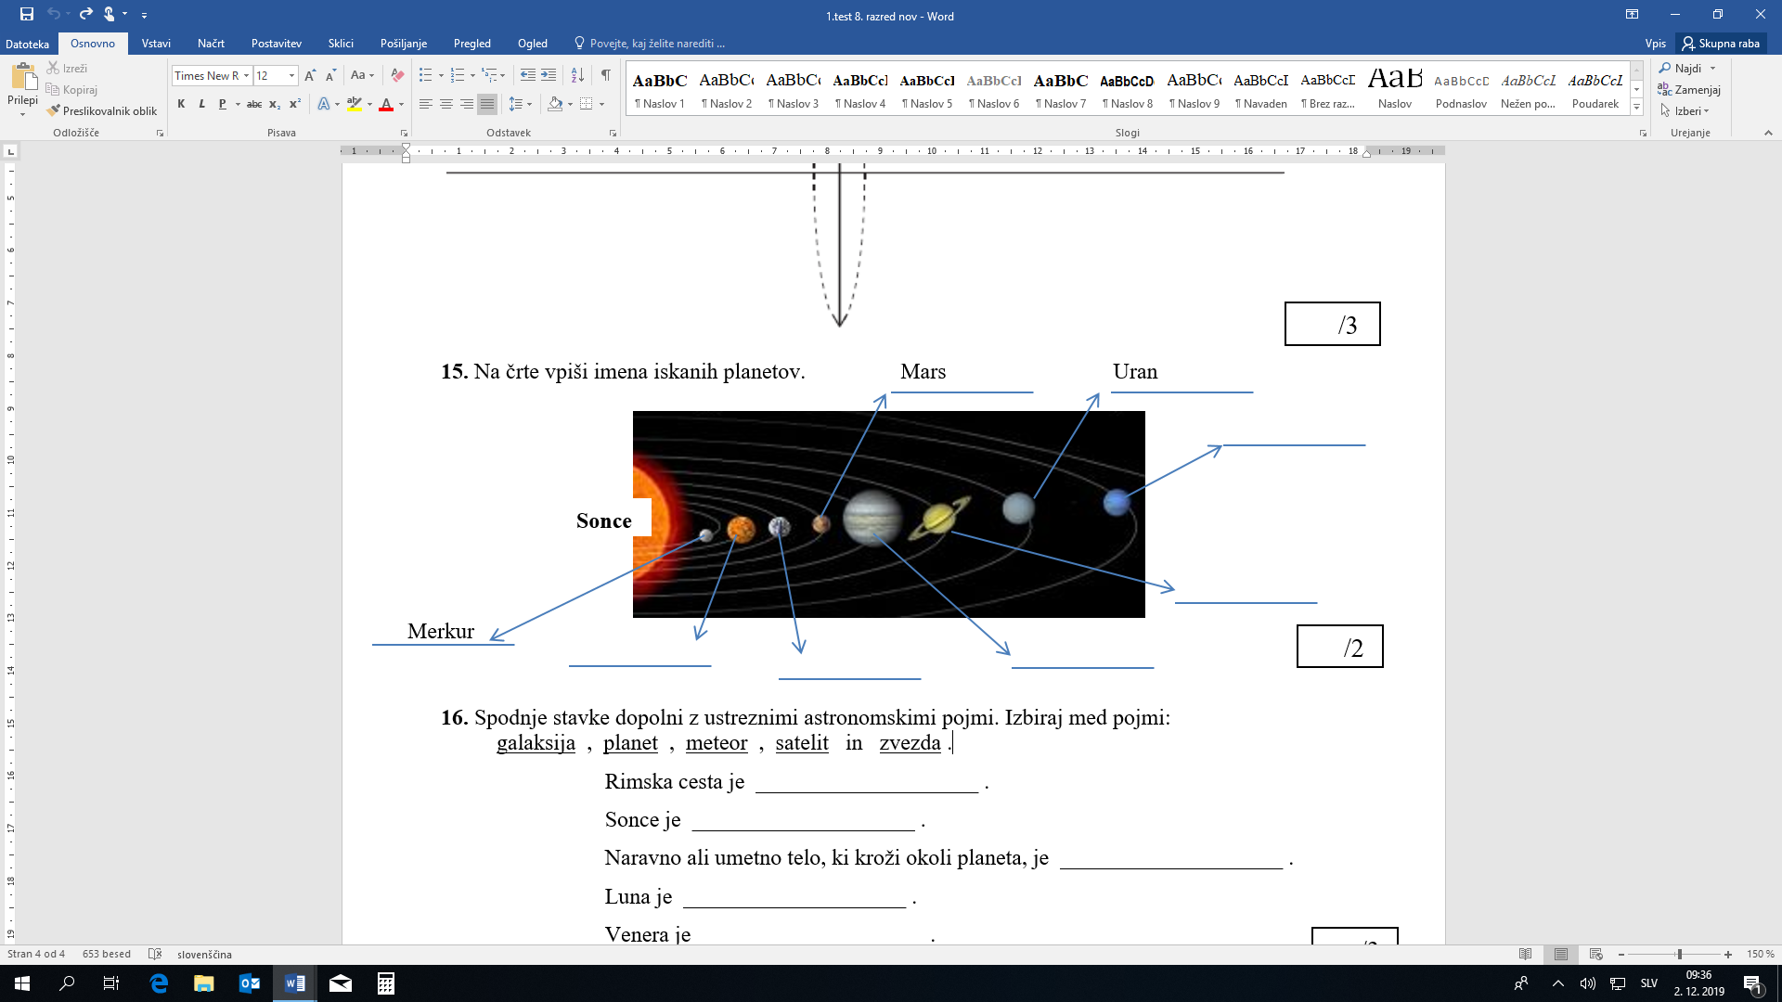

/2

**8.** Dva centimetra visok predmet stoji 5 cm pred zbiralno lečo z goriščno razdaljo 2 cm. Nariši potek žarkov in sliko predmeta pri preslikavi.

/4

**9.**

|  |  |
| --- | --- |
|  | a) Katero napako vida ima oko na sliki? ______________  b) Kakšno lečo moramo postaviti pred oko, da bo oseba dobro videla? _____________________________  /2 |

**10.** Vpiši ustrezne Lunine mene.

/2

|  |  |
| --- | --- |
|  | 1: _________________  2: _________________  3: _________________  4: _________________ |

**10.** Narišite sliko opazovanega telesa, če puščica predstavlja opazovano telo.

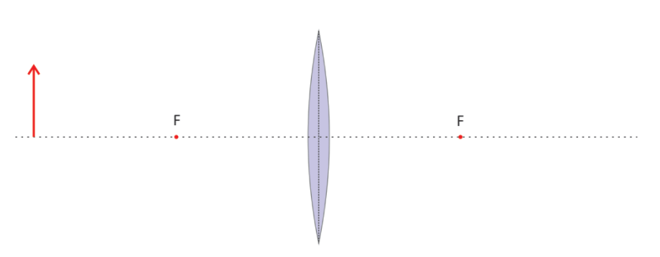

/3